WS03: Field Observation & Ethical Interview Plan
Mata Kuliah: Konsep Sistem Informasi (KSI)
Kerangka Kerja: Project-Based Learning (PBL) Level 1
Fase Learning Spine: Fase 2 — Frame (Problem Discovery & Scope)
Minggu / Alokasi Waktu: Minggu 2 / 14 Jam Belajar
Sub-CPMK / SFIA: S-01.1 (Introduce - Problem Framing) | SFIA BUSA L1 (Business Analysis), IRMG L1
Penanggung Jawab Fase: Phase Lead 2 (Frame — Mahasiswa B)
Keterkaitan Deliverable: Masukan Data Empiris & Bukti Lapangan untuk Deliverable D1 (Problem Brief - TPL-01)

1. Identifikasi Tim & Objek Observasi Lapangan
Elemen Informasi | Rincian Identitas Kelompok & Mitra
Nama Kelompok / Kelas | Valencia
Phase Lead 2 (Frame - M2) | Qoni’atun nafiesah-2615016090
Petugas Liaison (Narahubung) | Galuh Ayu Cahyaningrum-2615016094
Nama Unit Usaha Mitra (UMKM) | Barra Laundry
Bidang Usaha & Produk Utama | Laundry
Alamat Lengkap & Jarak Kampus | 598J+3VQ, Kragilan, Tamanan, Kec. Banguntapan, Kabupaten Bantul, Daerah Istimewa Yogyakarta 55191 - 550 meter
Nama & Peran Pemilik / Staf Mitra | Sulis/ Pemilik Laundry
Jadwal Kunjungan Lapangan | Sabtu, 10 Oktober 2026 pukul 13.00 WIB

2. Protokol Etika & Komitmen Kerahasiaan Data
Seluruh anggota tim wajib memahami, mendiskusikan, dan menyetujui 4 pilar etika observasi lapangan sebelum melakukan kunjungan:

- Izin Resmi & Transparansi (Informed Consent): Selalu meminta izin lisan/tertulis secara sopan kepada pemilik usaha sebelum mengambil foto dokumen transaksi, merekam wawancara, atau mencatat data operasional.
- Perlindungan Data Sensitif (Data Privacy): Dilarang keras menyebarluaskan data rahasia keuangan internal mitra, data pribadi pelanggan, atau password akun sistem tanpa persetujuan tertulis dari pemilik usaha.
- Hak Menolak & Tanpa Paksaan (Non-Coercion): Menghormati hak pemilik/staf mitra untuk menolak menjawab pertanyaan tertentu atau meminta penghentian perekaman kapan pun.
- Perilaku Profesional: Menjaga kesopanan, berpakaian rapi, dan memastikan kegiatan observasi tidak mengganggu kelancaran transaksi harian pelanggan mitra.

3. Panduan 10 Pertanyaan Wawancara Terarah (Ethical Interview Plan)
Susunlah maksimal 10 pertanyaan terarah yang berfokus menggali alur kerja harian (As-Is), media pencatatan data, bottlenecks operasional, dan harapan perbaikan mitra.

No | Kategori Pertanyaan | Rumusan Pertanyaan Terarah | Target Responden | Tujuan Informasi yang Digali
1 | Profil & Operasional | Bagaimana alur transaksi harian di usaha Bapak/Ibu mengalir sejak pelanggan datang hingga pesanan selesai? | Pemilik Usaha | Memetakan alur kerja As-Is dari awal hingga akhir.
2 | Media Pencatatan Data | Alat atau media apa yang digunakan saat ini untuk mencatat pesanan, nota, dan rekapitulasi penjualan (kertas nota/buku/spreadsheet)? | Pemilik Usaha | Identifikasi pilar Software/Data Resources saat ini.
3 | Keluhan & Bottlenecks | Hambatan atau kendala apa yang paling sering dialami saat melayani pelanggan di jam-jam sibuk? | Pemilik Usaha | Mengidentifikasi bottleneck operasional harian.
4 | Pengelolaan Stok/Inventaris | Bagaimana cara Bapak/Ibu memantau sisa stok barang/bahan baku dan menentukan kapan harus memesan ulang? | Pemilik Usaha | Identifikasi alur data inventaris dan risiko selisih stok.
5 | Waktu Rekapitulasi | Berapa lama waktu yang dihabiskan setiap malam untuk merekap total pendapatan harian dan mencocokkannya dengan uang tunai? | Pemilik Usaha | Mengumpulkan baseline data kuantitatif durasi rekap harian.
6 | Kesalahan & Selisih Data | Seberapa sering terjadi kesalahan pencatatan harga, selisih hitung uang kembalian, atau lupa mencatat transaksi? | Pemilik Usaha | Mengukur tingkat akurasi dan risiko eror pencatatan manual.
7 | Laporan & Keputusan | Laporan penjualan apa saja yang Bapak/Ibu butuhkan setiap minggu/bulan untuk mengambil keputusan bisnis? | Pemilik Usaha | Memahami kebutuhan Value of Information pemilik.
8 | Infrastruktur Fisik | Perangkat elektronik apa saja (ponsel/tablet/laptop/Wi-Fi) yang saat ini dimiliki dan aktif digunakan di tempat usaha? | Pemilik Usaha | Identifikasi kelayakan teknis pilar Hardware & Network.
9 | Kemampuan Pengguna | Apakah staf/kasir saat ini terbiasa mengoperasikan aplikasi komputer sederhana atau ponsel pintar? | Pemilik Usaha | Analisis kelayakan operasional pilar People.
10 | Ekspektasi Solusi | Jika dibangunkan alat bantu sistem informasi sederhana, kemampuan utama apa yang paling Bapak/Ibu harapkan? | Pemilik Usaha | Mengidentifikasi preferensi kebutuhan utama (In-Scope awal).

4. Lembar Catatan Observasi Alur Kerja As-Is & Data Kuantitatif
Gunakan lembar ini saat berada di lokasi mitra untuk mencatat secara kronologis alur operasional As-Is dan mengumpulkan bukti angka kuantitatif sederhana:

A. Pemetaan Alur Transaksi As-Is (Kronologis Kronik)
- Langkah 1 (Input Pesanan): Laundry antar jemput dan nota masih ditulis secara manual.
- Langkah 2 (Kalkulasi & Pembayaran): Hitungan masih secara manual dan pembayaran bisa dilakukan secara cash ataupun QRIS pembayaran dilakukan setelah laundry sudah siap.
- Langkah 3 (Penyerahan Barang): Laundry di antar ke pemilik baju atau di ambil sendiri di tempat.
- Langkah 4 (Pencatatan Stok & Rekap): Mitra belum menggunakan pencatatab stok ataupun rekapan.

B. Tabel Pengumpulan Data Kuantitatif Sederhana (Evidence)
Indikator Pengukuran | Angka Baseline Hasil Observasi | Satuan / Keterangan
Rata-rata Waktu Transaksi per Pelanggan | 3 menit | Diukur menggunakan stopwatch untuk 3–5 sampel transaksi.
Durasi Rekapitulasi Penjualan Harian | Rekap nota dilakukan secara langsung jika terdapat pelanggan ( tidak ada rekapan harian) | Waktu yang dibutuhkan pemilik setiap malam untuk rekap nota.
Frekuensi Kesalahan Pencatatan / Selisih | 1–2 kali / minggu | Kejadian selisih nota fisik dengan fisik uang tunai.
Jumlah Pelanggan pada Jam Sibuk | 3-5 orang/hari | Beban transaksi puncak pada jam sibuk.

5. Refleksi & Lembar Pengesahan Tim

A. Pertanyaan Refleksi Tim
- Apakah selama observasi lapangan ditemukan hal tak terduga yang belum tercakup dalam 10 pertanyaan wawancara awal?
  - Jawab: Tim tidak mengetahui bahwa mitra memiliki bayi.
- Bagaimana tim memastikan bahwa seluruh data transaksi dan profil mitra yang dikumpulkan tetap terjaga kerahasiaannya?
  - Jawab: Tidak menyebarkan informasi hasil wawancara (baik di worksheet atau rekaman suara) kepada pihak diluar tim.

B. Tanda Tangan Komitmen Tim & Pengesahan
Disusun oleh Tim Kelompok: Valencia
Tanggal Observasi: 10 Oktober 2026
1.Qoni’atun Nafiesah: 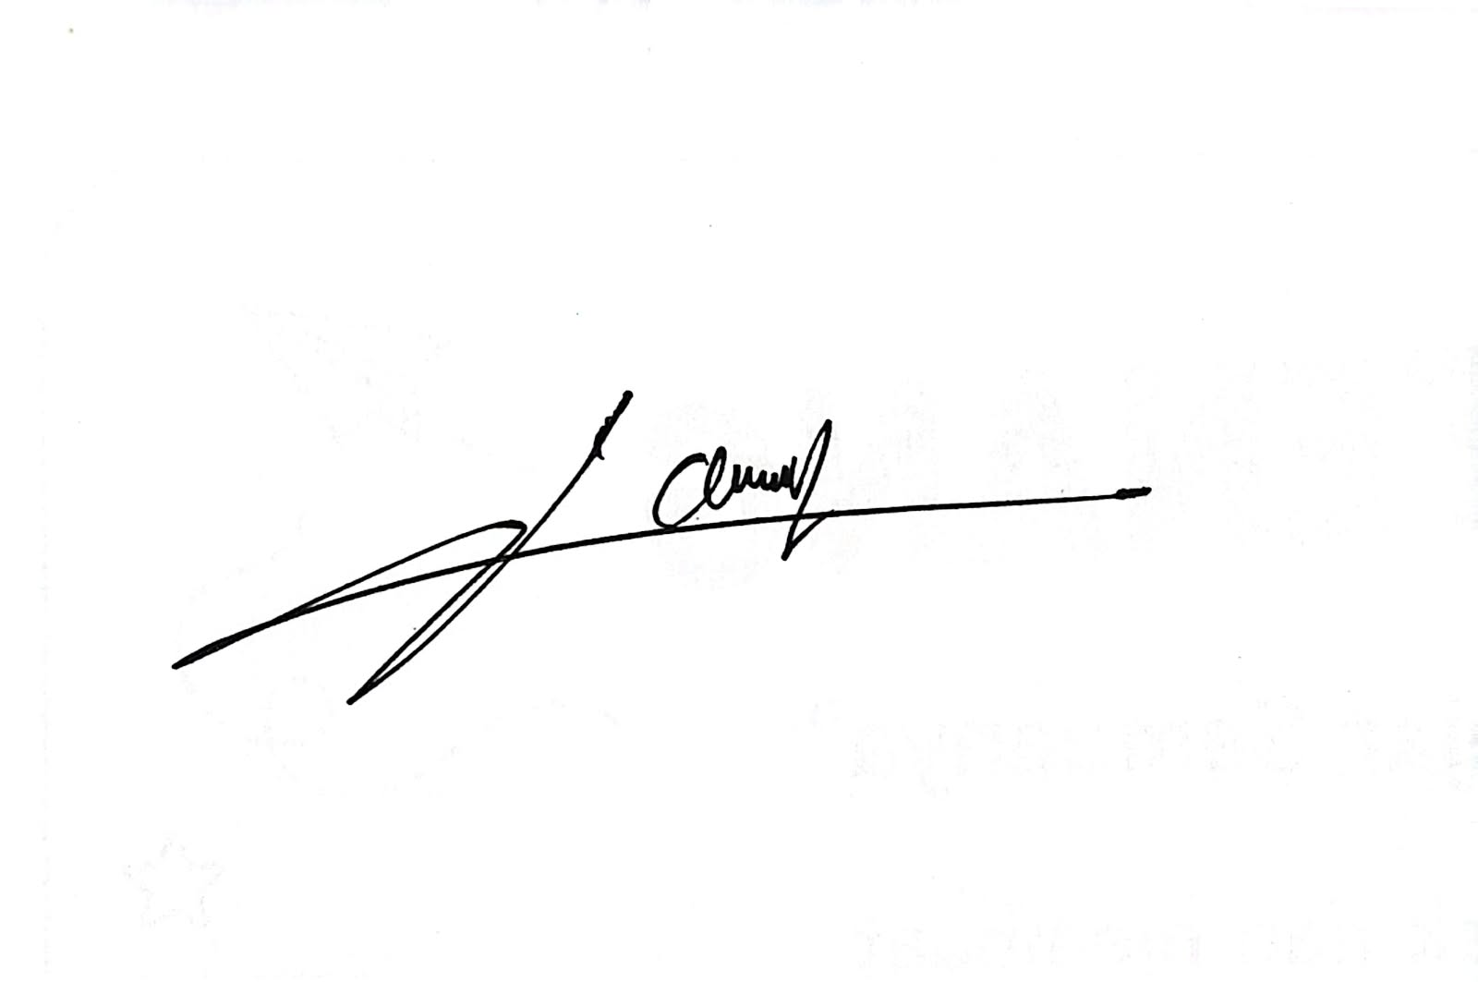
2.Galuh Ayu Cahyaningrum: 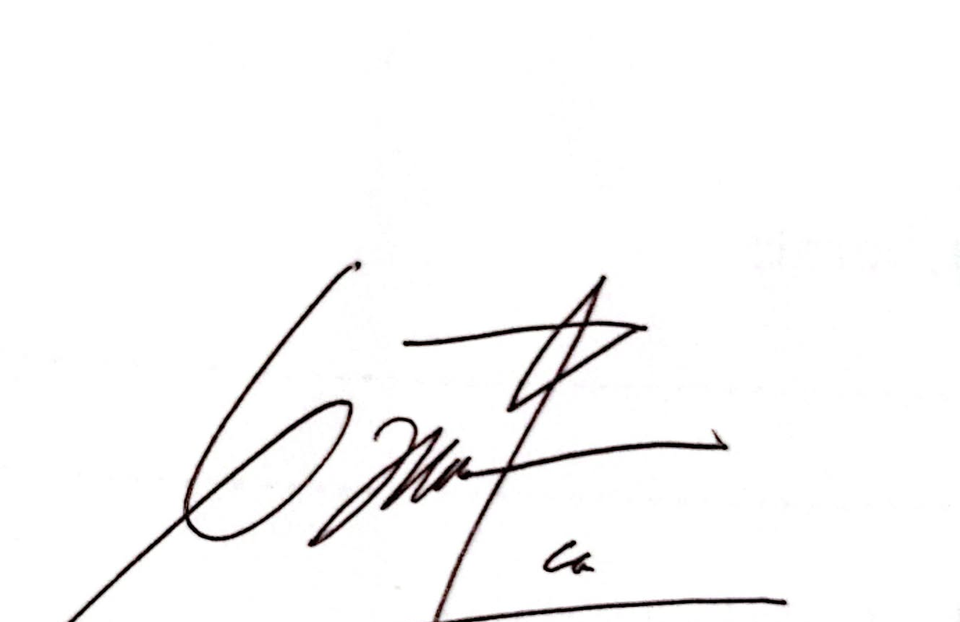
3.Delila Mufidah: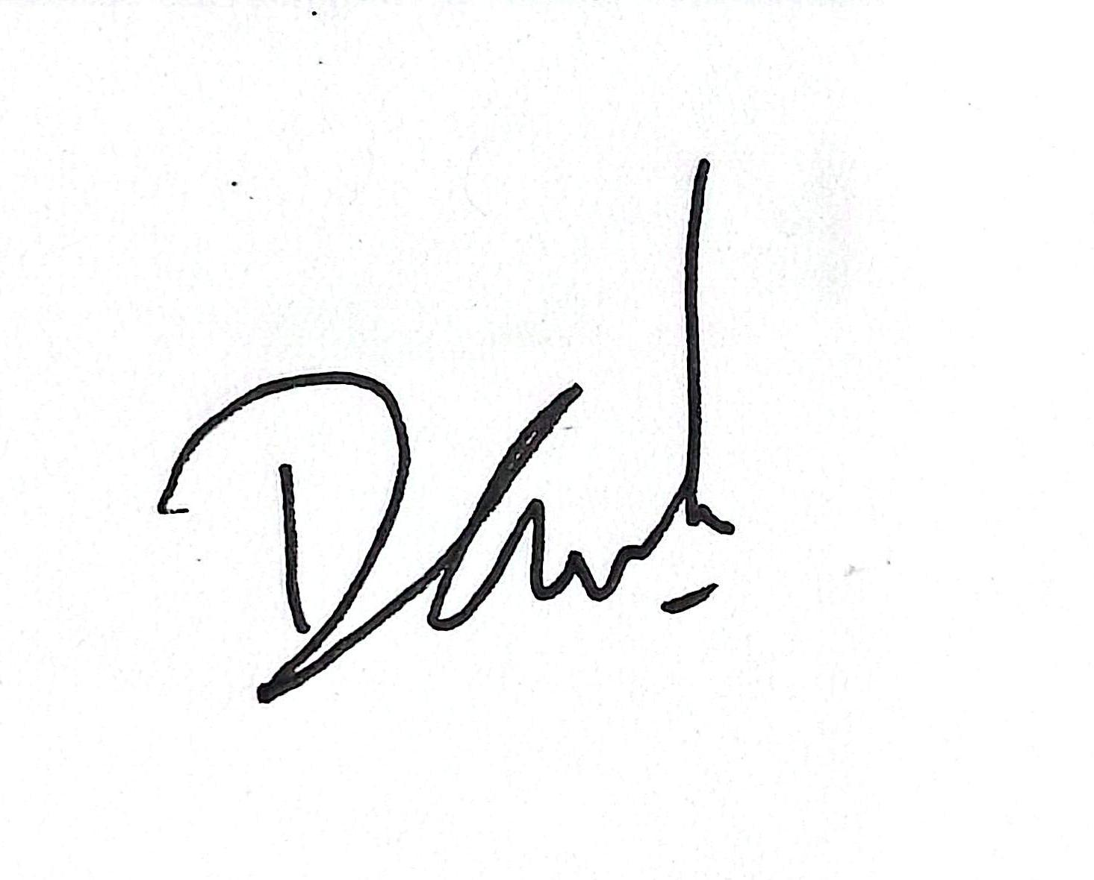

4.Reno Cahyadi: 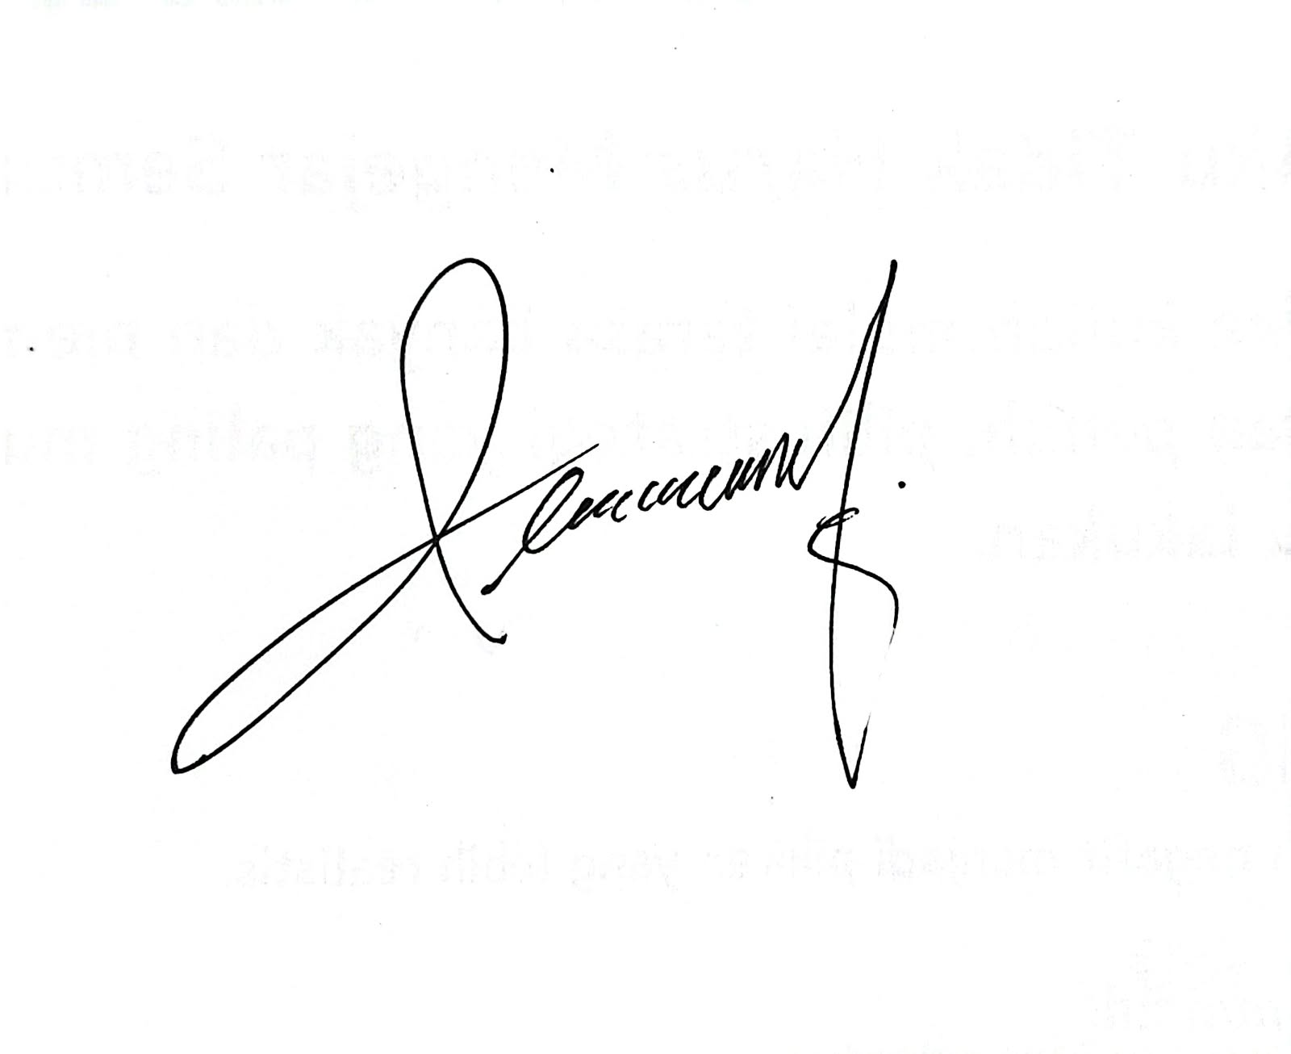

5.Rizki Pasya Romadhoni:

Diverifikasi oleh Dosen/Coach:
Tanggal: [ Tanggal ] | Status: [ Approved / Revision Needed ]
Catatan Dosen: __________________________________________________

